

**О внесении изменений и дополнений в Указ Президента Республики Казахстан от 30 сентября 2011 года № 155 "О вопросах государственных символов и геральдики ведомственных и иных, приравненных к ним, наград некоторых государственных органов, непосредственно подчиненных и подотчетных Президенту Республики Казахстан, Конституционного Совета Республики Казахстан, правоохранительных органов, судов, Вооруженных Сил, других войск и воинских формирований"**

Указ Президента Республики Казахстан от 31 мая 2021 года № 583.

      ПОСТАНОВЛЯЮ:

      1. Внести в Указ Президента Республики Казахстан от 30 сентября 2011 года № 155 "О вопросах государственных символов и геральдики ведомственных и иных, приравненных к ним, наград некоторых государственных органов, непосредственно подчиненных и подотчетных Президенту Республики Казахстан, Конституционного Совета Республики Казахстан, правоохранительных органов, судов, Вооруженных Сил, других войск и воинских формирований" следующие изменения и дополнения:

      в перечне и описаниях ведомственных и иных, приравненных к ним, наград некоторых государственных органов, непосредственно подчиненных и подотчетных Президенту Республики Казахстан, Конституционного Совета Республики Казахстан, правоохранительных органов, судов, Вооруженных Сил, других войск и воинских формирований, утвержденных вышеназванным Указом:

      в перечне ведомственных и иных, приравненных к ним, наград некоторых государственных органов, непосредственно подчиненных и подотчетных Президенту Республики Казахстан, Конституционного Совета Республики Казахстан, правоохранительных органов, судов, Вооруженных Сил, других войск и воинских формирований:

      в разделе "Медали:":

      пункт 3 изложить в следующей редакции:

      "3. Счетного комитета по контролю за исполнением республиканского бюджета:

      "Қаржы сақшысы" ("На страже финансов").";

      в пункте 4:

      подпункт 5) исключить;

      дополнить подпунктом 6) следующего содержания:

      "6) "Шекараны үздік күзеткені үшін" ("За отличную охрану границы").";

      пункт 5 исключить;

      подпункт 3) пункта 7 изложить в следующей редакции:

      "3) "Елбасының қауіпсіздігін айбынды атқарғаны үшін" ("За доблестное обеспечение безопасности Елбасы");";

      подпункт 5) пункта 10 изложить в следующей редакции:

      "5) "Ел қорғаны" ("Защитник Отечества").";

      абзац первый пункта 13 изложить в следующей редакции:

      "13. Министерства по чрезвычайным ситуациям Республики Казахстан:";

      раздел "Нагрудные знаки:" изложить в следующей редакции:

      "1. Верховного Суда Республики Казахстан:

      "Сот жүйесінің үздігі" ("Отличник судебной системы").

      2. Администрации Президента Республики Казахстан:

      "Мінсіз қызметі үшін" ("За безупречную службу").

      3. Агентства Республики Казахстан по делам государственной службы:

      "Үздік мемлекеттік қызметші".

      4. Агентства по защите и развитию конкуренции Республики Казахстан: "Монополияға қарсы қызметтің үздігі".

      5. Генеральной прокуратуры Республики Казахстан:

      1) "Прокуратураның құрметті қызметкері" ("Почетный работник прокуратуры);

      2) "Прокуратура үздігі" ("Отличник прокуратуры").

      6. Счетного комитета по контролю за исполнением республиканского бюджета:

      1) "Мемлекеттік аудит және қаржылық бақылау саласының құрметті қызметкері" ("Почетный работник системы государственного аудита и финансового контроля");

      2) "Мемлекеттік аудит және қаржылық бақылау саласының үздігі" ("Отличник системы государственного аудита и финансового контроля").

      7. Комитета национальной безопасности Республики Казахстан:

      1) "Ұлттық қауіпсіздік комитетінің құрметті қызметкері" ("Почетный сотрудник Комитета национальной безопасности");

      2) "Ұлттық қауіпсіздік комитетінің үздігі" ("Отличник Комитета национальной безопасности");

      3) "Құрметті шекарашы" ("Почетный пограничник");

      4) "Шекара қызметінің үздігі" ("Отличник Пограничной службы").

      8. Агентства Республики Казахстан по противодействию коррупции (Антикоррупционной службы):

      "Үздік қызметкер" ("Отличный сотрудник").

      9. Службы государственной охраны Республики Казахстан:

      1) "Елбасы қорғаны" ("Защитник Елбасы");

      2) "Қазақстан Республикасы Мемлекеттік күзет қызметі Айрықша мақсаттағы күштерінің үздігі" ("Отличник Сил особого назначения Службы государственной охраны Республики Казахстан");

      3) "Үздік спортшы-жауынгер" ("Лучший воин-спортсмен");

      4) "Спортшы-жауынгер" ("Воин-спортсмен").

      10. Министерства внутренних дел Республики Казахстан:

      1) "Ішкі icтep органдарының құрметті қызметкері" ("Почетный работник органов внутренних дел");

      2) "Ішкі icтep органдарының үздігі" ("Отличник органов внутренних дел");

      3) "Қылмыстық-атқару жүйесінің үздігі" ("Отличник системы уголовно-исполнительной системы").

      11. Главного командования Национальной гвардии Республики Казахстан:

      1) "Ұлттық ұлан қызметінің үздігі" ("Отличник службы Национальной гвардии");

      2) "Үздік спортшы-жауынгер" ("Лучший воин-спортсмен").

      12. Министерства по чрезвычайным ситуациям Республики Казахстан:

      1) "Азаматтық қорғау органдарының құрметті қызметкері" ("Почетный сотрудник органов гражданской защиты");

      2) "Азаматтық қорғау жүйесін дамытуға қосқан үлесі үшін" ("За вклад в развитие системы гражданской защиты");

      3) "Құтқару операцияларына белсенді қатысқаны үшін" ("За активное участие в спасательных операциях");

      4) "Төтенше жағдайдағы ерлігі үшін" ("За героизм в чрезвычайных ситуациях");

      5) "Құтқарушы" ("Спасатель").

      13. Бюро национальной статистики Агентства по стратегическому планированию и реформам Республики Казахстан:

      "Статистика үздігі".

      14. Государственной фельдъегерской службы Республики Казахстан:

      "Мемлекеттік фельдъегерлік қызмет үздігі" ("Отличник Государственной фельдъегерской службы").";

      в описаниях ведомственных и иных, приравненных к ним, наград некоторых государственных органов, непосредственно подчиненных и подотчетных Президенту Республики Казахстан, Конституционного Совета Республики Казахстан, правоохранительных органов, судов, Вооруженных Сил, других войск и воинских формирований (далее – описания):

      в разделе "Медаль Счетного комитета по контролю за исполнением республиканского бюджета":

      подраздел "Қаржы сақшысы" І степени (приложение 11)" изложить в следующей редакции:

      "Қаржы сақшысы" (приложение 11)

      Медаль "Қаржы сақшысы" имеет сложную форму диаметром 35 мм и изготавливается из латуни. Поверхность медали, блестящая. Внутри медали размещена рельефная надпись "ҚАРЖЫ САҚШЫСЫ". Над надписью размещено рельефное изображение парящего орла. Рельеф изображения орла выступающий матированный. Вверху медали между крыльями орла располагается рельефное изображение национального орнамента.

      По верхней части окружности медали располагается рельефная надпись "ҚАЗАҚСТАН РЕСПУБЛИКАСЫ". Верхняя часть медали обрамлена девятью зубцами.

      Нижняя часть медали представляет собой полукруглую рамку, состоящую из трех выступающих декоративных элементов. Внутри рамки изображен национальный орнамент.

      Медаль при помощи ушка и кольца крепится к колодке высотой 50 мм и шириной 32 мм. Колодка изготавливается из латуни и обтягивается муаровой лентой голубого цвета. На ленте по бокам расположены две полосы желтого цвета шириной 2 мм, за ними расположены две полосы белого цвета шириной 3 мм, по центру ленты расположены три полосы синего цвета шириной 2 мм. Расстояния между полосами белого и синего цвета 6 мм.

      На оборотной стороне медали размещается ее порядковый номер.

      Медаль при помощи булавки с визорным замком крепится к одежде.";

      подразделы "Қаржы сақшысы" ІІ степени (приложение 12)" и "Қаржы сақшысы" ІІІ степени (приложение 13)" исключить;

      в разделе "Медали Комитета национальной безопасности Республики Казахстан":

      подраздел "Мінсіз қызметі үшін" I степени (приложение 15)" изложить в следующей редакции:

      "Мінсіз қызметі үшін" I степени (приложение 15)

      Медаль "Мінсіз қызметі үшін" I степени представляет собой металлический круг золотистого цвета диаметром 34 мм.

      На лицевой стороне медали в центре размещено изображение малой эмблемы органов национальной безопасности − в виде круглого щита диаметром 20 мм, залитой эмалью василькового цвета, в центре которой стилизованное изображение шанырака диаметром 10 мм золотистого цвета на залитом эмалью фоне бирюзового цвета.

      По окружности на щите нанесена надпись "ҰЛТТЫҚ ҚАУІПСІЗДІК КОМИТЕТІ".

      Рельеф на лицевой стороне медали блестящий.

      По левой и правой стороне от малой эмблемы медали размещен орнамент.

      В нижней части орнамента посередине расположена лента с римской цифрой "XX".

      Сверху малой эмблемы расположена надпись "MІHCIЗ ҚЫЗМЕТІ ҮШІН".

      Все изображения и надписи на медали выпуклые, золотистого цвета. Края медали окаймлены бортиком.

      На оборотной стороне медали золотистого цвета с матированной поверхностью расположена римская цифра "I", высотой 2 мм. Ниже по центру расположена надпись с блестящей поверхностью "MIHCIЗ ҚЫЗМЕТІ ҮШІН".

      Медаль с помощью ушка и кольца крепится к шестиугольной колодке стандартного размера шириной 32 мм и высотой 50 мм, обтянутой шелковой муаровой лентой василькового цвета. По краям ленты располагаются красные полосы шириной 3 мм, посередине ленты располагается желтая полоса шириной 2 мм.

      Медаль при помощи булавки с визорным замком крепится к одежде.";

      подраздел "Мінсіз қызметі үшін" II степени (приложение 16)" изложить в следующей редакции:

      "Мінсіз қызметі үшін" II степени (приложение 16)

      Медаль "Мінсіз қызметі үшін" II степени представляет собой металлический круг серебристого цвета диаметром 34 мм.

      На лицевой стороне медали в центре размещено изображение малой эмблемы органов национальной безопасности – в виде круглого щита диаметром 20 мм, залитой эмалью василькового цвета, в центре которой стилизованное изображение шанырака диаметром 10 мм серебристого цвета на залитом эмалью фоне бирюзового цвета.

      По окружности на щите нанесена надпись "ҰЛТТЫҚ ҚАУІПСІЗДІК КОМИТЕТІ".

      Рельеф на лицевой стороне медали блестящий.

      По левой и правой стороне от малой эмблемы медали размещен орнамент.

      В нижней части орнамента посередине расположена лента с римской цифрой "XV".

      Сверху малой эмблемы расположена "MІHCIЗ ҚЫЗМЕТІ ҮШІН".

      Все изображения и надписи на медали выпуклые, серебристого цвета. Края медали окаймлены бортиком.

      На оборотной стороне медали серебристого цвета с матированной поверхностью расположена римская цифра "II", высотой 2 мм. В верхней части медали расположена надпись "MIHCIЗ ҚЫЗМЕТІ YШIH".

      Медаль с помощью ушка и кольца крепится к шестиугольной колодке стандартного размера шириной 32 мм и высотой 50 мм, обтянутой шелковой муаровой лентой василькового цвета. По краям ленты располагаются красные полосы шириной 3 мм, посередине ленты располагаются 2 желтые полосы шириной 2 мм. Расстояние между желтыми полосами 2 мм.

      Медаль при помощи булавки с визорным замком крепится к одежде.";

      подраздел "Мінсіз қызметі үшін" III степени (приложение 17)" изложить в следующей редакции:

      "Мінсіз қызметі үшін" III степени (приложение 17)

      Медаль "Мінсіз қызметі үшін" III степени представляет собой металлический круг бронзового цвета диаметром 34 мм.

      На лицевой стороне медали в центре размещено изображение малой эмблемы органов национальной безопасности в виде круглого щита диаметром 20 мм, залитой эмалью василькового цвета, в центре которой стилизованное изображение шанырака диаметром 10 мм серебристого цвета на залитом эмалью фоне бирюзового цвета.

      По окружности на щите нанесена надпись "ҰЛТТЫҚ ҚАУІПСІЗДІК КОМИТЕТІ".

      Рельеф на лицевой стороне медали блестящий.

      По левой и правой стороне от малой эмблемы медали размещен орнамент.

      В нижней части орнамента посередине расположена лента с римской цифрой "X".

      Сверху малой эмблемы расположена надпись "MІHCIЗ ҚЫЗМЕТІ ҮШІН".

      Все изображения и надписи на медали выпуклые, бронзового цвета. Края медали окаймлены бортиком.

      На оборотной стороне медали бронзового цвета с матированной поверхностью расположена римская цифра "III", высотой 2 мм. В верхней части медали расположена надпись "MIHCIЗ ҚЫЗМЕТІ YШIH".

      Медаль с помощью ушка и кольца крепится к шестиугольной колодке стандартного размера шириной 32 мм и высотой 50 мм, обтянутой шелковой муаровой лентой василькового цвета. По краям ленты располагаются красные полосы шириной 3 мм, посередине ленты располагаются 3 желтые полосы шириной 2 мм. Расстояние между желтыми полосами 2 мм.

      Медаль при помощи булавки с визорным замком крепится к одежде.";

      подразделы "Ұлттық қауіпсіздік қалқаны" I степени (приложение 20)", "Ұлттық қауіпсіздік қалқаны" II степени (приложение 21)" и "Ұлттық қауіпсіздік қалқаны" III степени" (приложение 22)" исключить;

      дополнить подразделом "Шекараны үздік күзеткені үшiн" (приложение 26)" следующего содержания:

      "Шекараны үздік күзеткені үшiн" (приложение 26)

      Медаль "Шекараны үздік күзеткені үшін" представляет собой тонированный металлический круг серебристого цвета диаметром 34 мм. Края медали окаймлены бортиком.

      На лицевой стороне медали, по центральной оси вертикально, на фоне стилизованного шанырака диаметром 24 мм расположено изображение пограничного столба шириной 5 мм и высотой 27 мм с Государственным Гербом шириной 3,2 мм и высотой 3 мм. Справа и слева между бортиком медали и шаныраком расположен орнамент в виде обрамленного лентой лаврового венка из двух симметрично расположенных ветвей. Ширина ленты 2 мм. Рельеф медали блестящий.

      На оборотной стороне медали в верхней части изображена выполненная в четыре строки надпись "ШЕКАРАНЫ ҮЗДІК KYЗETKEHI YШIH". Высота букв 2 мм. Ниже надписи расположено изображение парящего орла. Максимальное расстояние между концами его крыльев 24 мм.

      Все изображения и надписи выпуклые.

      Медаль с помощью ушка и кольца крепится к шестиугольной колодке стандартного размера шириной 32 мм и высотой 50 мм, обтянутой шелковой муаровой лентой. По краям ленты расположены вертикальные полосы голубого цвета шириной 1,5 мм, затем две полосы зеленого цвета шириной 1,5 мм, чередующиеся двумя полосами желтого цвета шириной 1,5 мм. Посередине ленты располагается полоса голубого цвета шириной 17 мм.

      Медаль при помощи булавки с визорным замком крепится к одежде.";

      раздел "Медали Пограничной службы Комитета национальной безопасности Республики Казахстан" исключить;

      в разделе "Медали Службы государственной охраны Республики Казахстан":

      заголовок подраздела "Мемлекеттік күзет қызметінің ардагері" (приложение 32)" изложить в следующей редакции:

      "Қазақстан Республикасы Мемлекеттік күзет қызметінің ардагері" (приложение 32)";

      подраздел "Елбасының қауіпсіздігін айбынды атқарғаны үшін" I, II, III степеней (приложения 36, 37, 38)" изложить в следующей редакции:

      "Елбасының қауіпсіздігін айбынды атқарғаны үшін" (приложение 36)

      Медаль "Елбасының қауіпсіздігін айбынды атқарғаны үшін" имеет форму правильного круга диаметром 34 мм.

      На лицевой стороне медали в центре расположена пятиконечная выпуклая звезда с солнцем и парящим под ним орлом. Звезда покрыта эмалью голубого цвета. Звезда обвита венком из двух лавровых ветвей. На ленте венка нанесена римская цифра "VII". Вокруг венка расположена надпись "ЕЛБАСЫНЫҢ ҚАУІПСІЗДІГІН АЙБЫНДЫ АТҚАРҒАНЫ ҮШІН", начало и конец которой разделены фрагментами национального орнамента.

      На оборотной стороне медали по центру расположена надпись "ЕЛБАСЫНА АДАЛ ҚЫЗМЕТ ETEMIH".

      Медаль изготавливается из латуни.

      Медаль с помощью ушка и кольца соединяется с колодкой шестиугольной формы высотой 50 мм, шириной 32 мм, обтянутой муаровой лентой голубого цвета. С правой стороны ленты расположена голубая полоска шириной 3 мм, после которой имеется полоса желтого цвета шириной 3 мм.

      Медаль при помощи булавки с визорным замком крепится к одежде.";

      в разделе "Медали Министерства обороны Республики Казахстан":

      подраздел "Ел қорғаны" І степени (приложение 54-1)" изложить в следующей редакции:

      "Ел қорғаны" (приложение 54-1)

      Медаль "Ел қорғаны" изготавливается из металла желтого цвета с золочением и имеет форму десятилучевой стилизованной звезды диаметром 42 мм. На медали изображения – рельефные. Центральная часть аверса медали – круг в обрамлении лавровых ветвей, перевитых в нижней части ленточкой с надписью на красном фоне "ЕЛ ҚОРҒАНЫ". Круг окрашен эмалью голубого цвета. В середине круга на фоне перекрещенных сабель остриями вверх размещен щит, в котором на алом фоне изображен контур карты Республики Казахстан с изображениями танка, самолета, корабля и эмблемы десантных войск. Декоративные окончания лучей звезды выполнены с элементами национального декора. Фрагменты лучей покрыты эмалью синего цвета. На пяти лучах зачеканены искусственные камни диаметром 2 мм.

      Реверс медали имеет рельефное изображение. В центре расположены надписи в три строки: "ОТАНЫҢДЫ СҮЙ; ХАЛҚЫҢА; ҚЫЗМЕТ ЕТ". Вокруг надписи по окружности помещена надпись "ҚАЗАҚСТАН РЕСПУБЛИКАСЫНЫҢ ҚАРУЛЫ КҮШТЕРІ".

      Медаль с помощью ушка и кольца соединяется с шестиугольной колодкой шириной 32 мм и высотой 50 мм. Колодка обтягивается муаровой лентой с продольными полосами шириной 10 мм, с левого края – цвета темной полыни, с правого края – темного-синего цвета, посередине – полоса бежевого цвета шириной 12 мм с тремя полосами темно-синего цвета.

      Медаль с помощью булавки крепится к одежде.";

      подраздел "Ел қорғаны" ІІ степени (приложение 54-2)" исключить;

      в разделе "Медали Комитета по чрезвычайным ситуациям Министерства внутренних дел Республики Казахстан":

      заголовок изложить в следующей редакции:

      "Медали Министерства по чрезвычайным ситуациям Республики Казахстан";

      подраздел "Мінсіз қызметі үшін" I степени (приложение 66)" изложить в следующей редакции:

      "Мінсіз қызметі үшін" I степени (приложение 66)

      Медаль "Мінсіз қызметі үшін" I степени изготавливается из латуни и имеет форму круга диаметром 34 мм.

      На центральной части лицевой стороны медали стилизованное изображение карты Республики Казахстан с вписанными в него "розой ветров" и международным знаком гражданской обороны (круг оранжевого цвета, внутри которого треугольник голубого цвета). На оборотной стороне медали по центру расположена надпись "MIHCIЗ ҚЫЗMETІ ҮШІН 20 ЖЫЛ".

      Все изображения и надписи на медали выпуклые. Края медали окаймлены бортиком.

      Медаль с помощью ушка и кольца соединяется с шестиугольной колодкой шириной 32 мм и высотой 50 мм, обтянутой шелковой муаровой лентой. По краям ленты располагаются голубые полосы шириной 8 мм, посередине красные полосы шириной 5 мм, между которыми белая полоса шириной 6 мм.

      Медаль при помощи булавки с визорным замком крепится к одежде.";

      подраздел "Мінсіз қызметі үшін" ІI степени (приложение 67)" изложить в следующей редакции:

      "Мінсіз қызметі үшін" ІI степени (приложение 67)

      Медаль "Мінсіз қызметі үшін" ІI степени изготавливается из латуни и имеет форму круга диаметром 34 мм.

      На центральной части лицевой стороны медали стилизованное изображение карты Республики Казахстан с вписанными в него "розой ветров" и международным знаком гражданской обороны (круг оранжевого цвета, внутри которого треугольник голубого цвета). На оборотной стороне медали по центру расположена надпись "MIHCIЗ ҚЫЗMETІ ҮШІН 15 ЖЫЛ".

      Все изображения и надписи на медали выпуклые. Края медали окаймлены бортиком.

      Медаль с помощью ушка и кольца соединяется с шестиугольной колодкой шириной 32 мм и высотой 50 мм, обтянутой шелковой муаровой лентой. По краям ленты располагаются голубые полосы шириной 8 мм, посередине располагаются две белые полосы шириной 3 мм, чередующиеся с тремя красными полосками, крайние из которых шириной 4 мм, средняя - 2 мм.

      Медаль при помощи булавки с визорным замком крепится к одежде.";

      подраздел "Мінсіз қызметі үшін" IІІ степени (приложение 68)" изложить в следующей редакции:

      "Мінсіз қызметі үшін" IІІ степени (приложение 68)

      Медаль "Мінсіз қызметі үшін" IІІ степени изготавливается из латуни и имеет форму круга диаметром 34 мм.

      На центральной части лицевой стороны медали стилизованное изображение карты Республики Казахстан с вписанными в него "розой ветров" и международным знаком гражданской обороны (круг оранжевого цвета, внутри которого треугольник голубого цвета). На оборотной стороне медали по центру расположена надпись "MIHCIЗ ҚЫЗMETІ ҮШІН 10 ЖЫЛ".

      Все изображения и надписи на медали выпуклые. Края медали окаймлены бортиком.

      Медаль с помощью ушка и кольца соединяется с шестиугольной колодкой шириной 32 мм и высотой 50 мм, обтянутой шелковой муаровой лентой. По краям ленты располагаются голубые полосы шириной 8 мм, посередине ленты располагаются три белые полоски шириной 2 мм, чередующиеся с четырьмя красными полосками, крайние из которых шириной 4 мм, а средние шириной 1 мм.

      Медаль при помощи булавки с визорным замком крепится к одежде.";

      в разделе "Нагрудный знак Верховного Суда Республики Казахстан":

      подраздел "Сот жүйесінің үздігі" I степени (приложение 78)" изложить в следующей редакции:

      "Сот жүйесінің үздігі" (приложение 78)

      Нагрудный знак "Сот жүйесінің үздігі" изготавливается из латуни желтого цвета в форме круга диаметром 32 мм. Поверхность знака, блестящая.

      Внутри круга в центре изображение богини правосудия (Фемиды) с весами и мечом. По верхнему внутреннему краю круга расположена надпись золотистого цвета "СОТ ЖҮЙЕСІНІҢ ҮЗДІГІ". Текст и рельеф изображений знака выступающие блестящие.

      Края окружностей окаймлены бортиками. Все изображения и надписи на знаке рельефные.

      На оборотной стороне расположена надпись "ҚАЗАҚСТАН РЕСПУБЛИКАСЫНЫҢ ЖОҒАРҒЫ СОТЫ".

      Знак с помощью ушка и кольца соединяется с прямоугольной колодкой шириной 26 мм и высотой 16 мм, обтянутой шелковой муаровой лентой голубого цвета.

      Знак при помощи булавки с визорным замком крепится к одежде.";

      подраздел "Сот жүйесінің үздігі" II степени (приложение 79)" исключить;

      в разделе "Нагрудные знаки Генеральной прокуратуры Республики Казахстан":

      подраздел "Прокуратура үздігі" I степени (приложение 81)" изложить в следующей редакции:

      "Прокуратура үздігі" (приложение 81)

      Нагрудный знак "Прокуратура үздігі" изготавливается из латуни и состоит из двух отдельно штампованных элементов, собранных вручную. Поверхность знака блестящая.

      Основа знака представляет собой овал высотой 55 мм, шириной 41 мм с исходящими от центра рельефными остроконечными лучами, которые окаймляет лавровый венок.

      На лучах расположена накладка в виде щита с нанесенной эмалью синего цвета. За щитом расположены скрещенные мечи. В нижней части щита расположена синяя лента с надписью "ПРОКУРАТУРА ҮЗДІГІ".

      Все изображения и надписи на нагрудном знаке выпуклые.

      Знак крепится к одежде с помощью винта.";

      подраздел "Прокуратура үздігі" II степени (приложение 82)" исключить;

      в разделе "Нагрудные знаки Счетного комитета по контролю за исполнением республиканского бюджета":

      подраздел "Мемлекеттік аудит және қаржылық бақылау саласының үздігі" I степени (приложение 84)" изложить в следующей редакции:

      "Мемлекеттік аудит және қаржылық бақылау саласының үздігі" (приложение 84)

      Нагрудный знак "Мемлекеттік аудит және қаржылық бақылау саласының үздігі" имеет форму геральдического щита голубого цвета, окаймленного по нижней части лентой синего цвета, высотой 35 мм. Верхняя часть знака обрамлена выступающей каймой золотистого цвета, состоящей из четырех волн с каждой стороны. Знак венчает пятиконечная звезда золотистого цвета, обрамленная по контуру полосой голубого цвета. В верхней части знака располагается выступающее стилизованное изображение шанырака блестящего золотистого цвета. В центре знака расположена выступающая надпись золотистого цвета "MEMЛEKETTIK АУДИТ ЖӘНЕ ҚАРЖЫЛЫҚ БАҚЫЛАУ САЛАСЫНЫҢ ҮЗДІГІ".

      Ширина знака по выступающим частям окаймляющей ленты 31 мм. Внутри ленты синего цвета расположено выступающее изображение национального орнамента блестящего золотистого цвета. Между щитом и лентой располагается выступающий элемент золотистого цвета. Лента в середине знака загибается назад, образуя свисание.

      На оборотной стороне знака размещается его порядковый номер.

      Знак при помощи булавки с визорным замком крепится к одежде.";

      подраздел "Мемлекеттік аудит және қаржылық бақылау саласының үздігі" II степени (приложение 85)" исключить;

      в разделе "Нагрудные знаки Комитета национальной безопасности Республики Казахстан":

      подраздел "Ұлттық қауіпсіздік комитетінің үздігі" I степени (приложение 87)" изложить в следующей редакции:

      "Ұлттық қауіпсіздік комитетінің үздігі" (приложение 87)

      Нагрудный знак "Ұлттық қауіпсіздік комитетінің үздігі" представляет собой стилизованную семиконечную звезду с покрытыми эмалью бордового цвета выпуклыми гранеными вершинами, диаметром 35 мм.

      По центру рубиновой звезды накладная деталь – малый щит (20 мм в диаметре) с двумя окружностями золотистого и василькового цвета.

      По внешней окружности щита (20 мм в диаметре) золотистого цвета, окольцованно золотистым кантом, нанесена надпись "ҰЛТТЫҚ ҚАУІПСІЗДІК КОМИТЕТІНІҢ ҮЗДІГІ".

      Все изображения и надписи на знаке выпуклые, выполнены золотистым цветом.

      По центру щита стилизованное изображение шанырака диаметром 11 мм золотистого цвета на залитом эмалью фоне бирюзового цвета.

      Знак крепится к одежде с помощью винта.";

      подраздел "Ұлттық қауіпсіздік комитетінің үздігі" II степени (приложение 88)" исключить;

      заголовок раздела "Нагрудные знаки Пограничной службы Комитета национальной безопасности Республики Казахстан" исключить;

      подраздел "Құрметті шекарашы" (приложение 89)" изложить в следующей редакции:

      "Құрметті шекарашы" (приложение 89)

      Нагрудный знак "Құрметті шекарашы" имеет выпуклую форму пятиугольного фигурного щита золотистого цвета, окаймленного граненым бортиком шириной 1 мм. Верхняя часть знака симметрично (справа и слева от середины) украшена лавровыми ветвями, состоящими из 4 листьев. Поверхность знака блестящая.

      Лицевая сторона знака покрыта эмалью синего цвета. По оси вертикально на щит наложено изображение пограничного столба Республики Казахстан голубого цвета высотой 40 мм и шириной 6 мм.

      Верхняя часть пограничного столба золотистого цвета. Расстояние от верхнего конца изображения столба до линии перехода в синий цвет 6 мм. На столб наложена эмблема Пограничной службы в виде круга зеленого цвета и пятиконечной звезды на нем голубого цвета. Круг и звезда окаймлены полосой золотистого цвета шириной 0,5 мм. В центре звезды изображено солнце золотистого цвета диаметром 5 мм. Диаметр зеленого круга 12 мм, длина лучей звезды 6 мм, расстояние от верхнего луча звезды до верхнего конца знака 8 мм.

      Ниже эмблемы расположено изображение парящего орла золотистого цвета. Максимальное расстояние между концами его крыльев 16 мм.

      Ниже знак покрывает лента золотистого цвета с надписью синего цвета в две строки "ҚҰPMETТІ ШЕКАРАШЫ". Ширина ленты 5 мм, высота букв 1,6 мм. Концы ленты, стилизованно пересекаясь на оборотной стороне знака, выходят на лицевую сторону под лентой по 2 мм справа и слева.

      На оборотной стороне знака размещается его порядковый номер.

      Размеры знака: высота – 48 мм, ширина – 27 мм.

      Знак крепится к одежде с помощью винта.";

      подраздел "Шекара қызметінің үздігі" I, II степеней (приложения 90, 91)" изложить в следующей редакции:

      "Шекара қызметінің үздігі" (приложение 90)

      Нагрудный знак "Шекара қызметінің үздігі" представляет собой изображение большого круглого щита золотистого цвета, диаметром 35 мм. Края щита оформлены волнообразным способом.

      Внутри щита расположен круг диаметром 25 мм изумрудно-зеленого цвета с окантовкой коричнего цвета.

      В центральной части щита расположена семиконечная звезда из наконечников стрел длиной 6 мм серебряного цвета.

      Звезду покрывает малый щит изумрудно-зеленого цвета с окантовкой серебряного цвета диаметром 15 мм.

      Центр малого щита представляет собой стилизованное изображение шанырака серебристого цвета диаметром 10 мм.

      По окружности малого щита нанесена надпись: по верху "ШЕКАРА ҚЫЗМЕТІНІҢ", по низу "ҮЗДІГІ" высотой 4 мм.

      Знак крепится к одежде с помощью винта.";

      в разделе "Нагрудные знаки Агентства Республики Казахстан по противодействию коррупции (Антикоррупционная служба)":

      подраздел "Үздік қызметкер" I степени (приложение 92)" изложить в следующей редакции:

      "Үздік қызметкер" (приложение 92)

      Нагрудный знак "Үздік қызметкер" изготавливается из металла желтого цвета (латуни). Фон знака блестящий.

      Основа знака представляет собой овал высотой 55 мм, шириной 41 мм, с исходящими от центра рельефными остроконечными лучами, окаймленными лавровым венком.

      На лицевой стороне знака расположена эмблема Агентства Республики Казахстан по противодействию коррупции (Антикоррупционной службы), залитая эмалью синего цвета. В центральной части эмблемы изображен шанырак на фоне солнца, под ним – парящий орел. Сверху обрамляет надпись "БІЗДІҢ МІНДЕТ", снизу – надпись "ХАЛЫҚҚА ҚЫЗМЕТ".

      За эмблемой вертикально расположен меч. Нижние лучи звезды опираются на синюю ленту, на которой расположена надпись "ҮЗДІК ҚЫЗМЕТКЕР".

      На оборотной стороне знака расположена надпись "СЫБАЙЛАС ЖЕМҚОРЛЫҚҚА ҚАРСЫ ҚЫЗМЕТ".

      Все изображения и надписи на нагрудном знаке выпуклые.

      Знак при помощи булавки с визорным замком крепится к одежде.";

      подразделы "Үздік қызметкер" II степени (приложение 93)", "Үздік қызметші" I степени (приложение 93-1)" и "Үздік қызметші" II степени (приложение 93-2)" исключить;

      в разделе "Нагрудные знаки Службы государственной охраны Республики Казахстан":

      подраздел "Қазақстан Республикасы Мемлекеттік күзет қызметі Объектілерді қорғау қызметінің үздігі" I степени (приложение 95)" изложить в следующей редакции:

      "Қазақстан Республикасы Мемлекеттік күзет қызметі Айрықша мақсаттағы күштерінің үздігі" (приложение 95)

      Нагрудный знак "Қазақстан Республикасы Мемлекеттік күзет қызметі Айрықша мақсаттағы күштерінің үздігі" изготавливается из металла желтого цвета в форме пятиконечной звезды бирюзового цвета, наложенной на пятиугольник с расходящимися от центра лучами. Расстояние между противоположными вершинами звезды 37 мм, расстояние между противоположными вершинами пятиугольника 30 мм. Звезда в диаметре 40 мм.

      В центре нагрудного знака – воин, скачущий на коне, расположенный внутри круга, внутренняя часть круга желтого цвета. В верхней части круга надпись "МЕМЛЕКЕТТІК КҮЗЕТ ҚЫЗМЕТІ", в нижней части звезды внутри круга надпись "АЙРЫҚША МАҚСАТТАҒЫ КҮШТЕРІ", а также две звездочки, расположенные горизонтально противоположно друг другу. В нижней части знака в маленьком круге римская цифра "Х".

      Воин, скачущий конь и грани звезды – золотистого цвета.

      Цвет пятиугольника, на котором крепится пятиконечная звезда, – золотистый.

      Нагрудный знак "Қазақстан Республикасы Мемлекеттік күзет қызметі Айрықша мақсаттағы күштерінің үздігі" соединяется при помощи ушка и кольца с колодкой прямоугольной формы, изготовленной из латуни. Высота колодки 17 мм, ширина 28 мм. По бокам колодки имеются выемки глубиной 1 мм от края, высотой 5 мм. Цвет колодки золотистый. На реверсе самого знака надпись "ҚАЗАҚСТАН РЕСПУБЛИКАСЫ МЕМЛЕКЕТТІК КҮЗЕТ ҚЫЗМЕТІ АЙРЫҚША МАҚСАТТАҒЫ КҮШТЕРІНІҢ ҮЗДІГІ" в две строки.

      Крепление знака находится на тыльной стороне колодки булавочного типа с фиксатором.";

      подраздел "Қазақстан Республикасы Мемлекеттік күзет қызметі Объектілерді қорғау қызметінің үздігі" II степени (приложение 96)" исключить;

      подраздел "Спортшы-жауынгер" I, II степеней (приложения 98, 99)" изложить в следующей редакции:

      "Спортшы-жауынгер" (приложение 98)

      Нагрудный знак "Спортшы-жауынгер" представляет собой круг голубого цвета диаметром 20 мм с наложенными на него: вверху звездой – символом Вооруженных Сил Республики Казахстан и по бокам – семью лепестками с национальным орнаментом блестящего желтого цвета с выпуклыми гранями. Расстояние от внешнего круга до вершины лепестка 4 мм.

      Между двумя кругами (внешним и внутренним) надпись золотистого цвета "СПОРТШЫ-ЖАУЫНГЕР". Диаметр внутреннего круга 14 мм. В середине круга фигура бегуна золотистого цвета.

      Вверху расположена пятиконечная звезда красного цвета диаметром 12 мм. Грани звезды блестящего золотистого цвета. Рельеф надписи и изображений знака, выступающий блестящий.

      Знак с помощью винта и гайки крепится к одежде.";

      раздел "Нагрудные знаки Министерства обороны Республики Казахстан" исключить;

      в разделе "Нагрудные знаки Министерства внутренних дел Республики Казахстан":

      подраздел "Ішкі істер органдарының үздігі" І степени (приложение 106)" изложить в следующей редакции:

      "Ішкі істер органдарының үздігі" (приложение 106)

      Нагрудный знак "Ішкі істер органдарының үздігі" представляет собой овал с исходящими от центра лучами. Поверх овала размещен вертикально расположенный меч, выступающий за края овала.

      В центре знака над мечом размещен круглый щит, на синем фоне которого выполнено рельефное изображение символа Министерства внутренних дел Республики Казахстан.

      По краю щита, между двумя выпуклыми бортиками по окружности выполнена рельефная надпись "Ішкі істер органдарының үздігі", фон которой залит белой эмалью. Щит опоясан лентой со складками в нижней части. Фон ленты покрыт бордовой эмалью.

      Нагрудный знак выполнен из металла желтого цвета (латунь).

      Габаритные размеры знака:

      высота (по концам меча) – 50 мм;

      ширина – 30 мм.

      Знак с помощью винта и гайки крепится к одежде.";

      подразделы "Ішкі істер органдарының үздігі" II степени (приложение 107)" и "Оқу орнының үздігі" (приложение 108)" исключить;

      в разделе "Нагрудные знаки Главного командования Национальной гвардии Республики Казахстан":

      подраздел "Ұлттық ұлан қызметінің үздігі" I степени (приложение 110)" изложить в следующей редакции:

      "Ұлттық ұлан қызметінің үздігі" (приложение 110)

      Нагрудный знак "Ұлттық ұлан қызметінің үздігі" изготавливается из латуни и состоит из подвески и колодки. Рельеф знака, выступающий блестящий. Подвеска представляет собой орнаментальную восьмиконечную звезду описанным диаметром 38 мм, выполненную из металла желтого цвета. Лучи звезды – выпуклые. На лучи наложено изображение скрещенных мечей. В центре звезды выполнен круг диаметром 14 мм, фон которого залит эмалью бордового цвета. В центре круга помещено изображение всадника с копьем, которое выполнено из металла желтого цвета. По периферии круга выполнена надпись "ҰЛТТЫҚ ҰЛАН ҚЫЗМЕТІНІҢ ҮЗДІГІ". Фон кольца залит бордовой эмалью.

      Знак с помощью кольца крепится к фигурной колодке шириной 28 мм, высотой 17 мм. Центральная часть колодки залита эмалью бордового цвета.

      Знак крепится к одежде с помощью винта.";

      подразделы "Ұлттық ұлан қызметінің үздігі" II степени (приложение 111)" и "Спортшы-жауынгер" I, II степеней (приложения 113, 114)" исключить;

      в разделе "Нагрудные знаки Комитета по чрезвычайным ситуациям Министерства внутренних дел Республики Казахстан":

      заголовок изложить в следующей редакции:

      "Нагрудные знаки Министерства по чрезвычайным ситуациям Республики Казахстан";

      подраздел "Азаматтық қорғау жүйесін дамытуға қосқан үлесі үшін" (приложение 116)" изложить в следующей редакции:

      "Азаматтық қорғау жүйесін дамытуға қосқан үлесі үшін" (приложение 116)

      Нагрудный знак "Азаматтық қорғау жүйесін дамытуға қосқан үлесі үшін" изготавливается из латуни и имеет форму правильного круга диаметром 34 мм.

      В центральной части лицевой стороны нагрудного знака стилизованное изображение карты Республики Казахстан с вписанными в него "розой ветров" и международным знаком гражданской обороны (круг оранжевого цвета, внутри которого треугольник голубого цвета). Внизу находится лента с заливкой голубого цвета с вписанной в нее надписью "ТЖМ" (Төтенше жағдайлар министрлігі).

      Края нагрудного знака окаймлены бортиком и венком золотистого цвета. По верхнему внутреннему краю венка расположена надпись "ТӨТЕНШЕ ЖАҒДАЙЛАР ЖҮЙЕСІН ДАМЫТУҒА ҚОСҚАН ҮЛЕСІ ҮШІН", по нижнему внутреннему краю надпись "ҚАЗАҚСТАН". Надписи знака синего цвета.

      Все изображения и надписи на знаке рельефные. Края знака по окружности окаймлены бортиком и лавровым венком, перетянутым лентой голубого цвета.

      Знак с помощью колец соединяется с шестиугольной колодкой шириной 32 мм и высотой 50 мм, обтянутой шелковой муаровой лентой голубого цвета. По левому краю ленты располагаются голубая и белая полосы шириной по 3 мм, по правому краю голубая полоса шириной 26 мм.

      Знак при помощи булавки с визорным замком крепится к одежде.";

      подразделы "Үздік өрт сөндіруші-құтқарушы" (приложение 117)" и "Үздік құтқарушы-жауынгер" (приложение 118)" исключить;

      подраздел "Құтқару операцияларына белсенді қатысқаны үшін" (приложение 119)" изложить в следующей редакции:

      "Құтқару операцияларына белсенді қатысқаны үшін" (приложение 119)

      Нагрудный знак "Құтқару операцияларына белсенді қатысқаны үшін" изготавливается из мельхиора с вставками из латуни и имеет форму круга диаметром 34 мм.

      В центральной части лицевой стороны нагрудного знака стилизованное изображение карты Республики Казахстан с вписанными в него "розой ветров" и международным знаком гражданской обороны (круг оранжевого цвета, внутри которого треугольник голубого цвета). Внизу находится лента с заливкой синего цвета с вписанной в нее надписью "ТЖМ" (Төтенше жағдайлар министрлігі).

      Края нагрудного знака окаймлены бортиком и венком золотистого цвета. На бортике в нижней части знака располагается надпись "ҚҰТҚАРУ ОПЕРАЦИЯЛАРЫНА БЕЛСЕНДІ ҚАТЫСҚАНЫ ҮШІН" синего цвета.

      Нагрудный знак с помощью колец соединяется с шестиугольной колодкой шириной 32 мм и высотой 50 мм, обтянутой шелковой муаровой лентой. По краям ленты располагаются две оранжевые полосы шириной 2 мм слева и 11 мм справа, соответственно, посередине ленты – полоса синего цвета шириной 19 мм.

      Все изображения и надписи на нагрудном знаке рельефные.

      Знак при помощи булавки с визорным замком крепится к одежде.";

      подраздел "Төтенше жағдайдағы eрлігі үшін" (приложение 120)" изложить в следующей редакции:

      "Төтенше жағдайдағы eрлігі үшін" (приложение 120)

      Нагрудный знак "Төтенше жағдайдағы ерлігі үшін" изготавливается из мельхиора с вставкой из латуни и имеет форму многоугольной звезды диаметром 37 мм.

      Лицевая сторона представляет собой восьмиконечную звезду желтого цвета с бортом, на котором расположены надписи "ТӨТЕНШЕ ЖАҒДАЙДАҒЫ ЕРЛІГІ ҮШІН" и "ҚАЗАҚСТАН РЕСПУБЛИКАСЫ", выполненные заливкой синего цвета.

      В центральной части лицевой стороны нагрудного знака на заливке голубого цвета – стилизованное изображение карты Республики Казахстан с вписанными в него "розой ветров" и международным знаком гражданской обороны (круг оранжевого цвета, внутри которого треугольник голубого цвета). Внизу находится лента с заливкой синего цвета с вписанной в нее надписью "ТЖМ" (Төтенше жағдайлар министрлігі).

      Все изображения и надписи на нагрудном знаке рельефные.

      Нагрудный знак с помощью колец соединяется с шестиугольной колодкой шириной 32 мм и высотой 50 мм, обтянутой шелковой муаровой лентой голубого цвета. По краям ленты располагаются две полосы оранжевого цвета шириной 3 мм слева и 9 мм справа. По полосе оранжевого цвета с правой стороны проходят две полосы белого цвета шириной 2 мм.

      Знак при помощи булавки с визорным замком крепится к одежде.";

      подраздел "Құтқарушы" I степени (приложение 121)" изложить в следующей редакции:

      "Құтқарушы" (приложение 121)

      Нагрудный знак "Құтқарушы" изготавливается из латуни и имеет овальную форму высотой 50 мм и шириной 41 мм.

      Края нагрудного знака и окружность окаймлены венком золотистого цвета. На лицевой стороне нагрудного знака в центре стилизованное изображение карты Республики Казахстан с вписанными в него "розой ветров" и международным знаком гражданской обороны (круг оранжевого цвета, внутри которого треугольник голубого цвета). Края нагрудного знака окаймлены лавровым венком. По нижнему внутреннему краю на ленте расположена надпись голубого цвета "ҚҰТҚАРУШЫ", ниже – надпись "ҚАЗАҚСТАН".

      В нижней части нагрудного знака лента синего цвета соединяет лавровые ветви. В центре ленты вписана аббревиатура "ТЖМ" (Төтенше жағдайлар министрлігі).

      Все изображения и надписи на нагрудном знаке рельефные.

      Знак крепится к одежде с помощью винта.";

      подразделы "Құтқарушы" II степени (приложение 122)", "Құтқарушы" III степени (приложение 123)" и "Халықаралық дәрежелі құтқарушы" (приложение 124)" исключить;

      приложения 11, 15, 16, 17, 26, 36, 54-1, 66, 67, 68, 78, 81, 84, 87, 90, 92, 95, 98, 106, 110, 116, 119, 120 и 121 к описаниям изложить в редакции согласно приложениям 1, 2, 3, 4, 5, 6, 7, 8, 9, 10, 11, 12, 13, 14, 15, 16, 17, 18, 19, 20, 21, 22, 23 и 24 к настоящему Указу;

      приложения 12, 13, 20, 21, 22, 23, 24, 25, 37, 38, 54-2, 79, 82, 85, 88, 91, 93, 93-1, 93-2, 96, 99, 101, 102, 103, 104, 107, 108, 111, 113, 114, 117, 118, 122, 123 и 124 к описаниям исключить;

      в Правилах награждения ведомственными и иными, приравненными к ним, наградами (лишения ведомственных и иных, приравненных к ним, наград) некоторых государственных органов, непосредственно подчиненных и подотчетных Президенту Республики Казахстан, Конституционного Совета Республики Казахстан, правоохранительных органов, судов, Вооруженных Сил, других войск и воинских формирований, утвержденных вышеназванным Указом:

      в разделе "3. Основания награждения ведомственными наградами":

      пункт 23 изложить в следующей редакции:

      "23. Медалью "Мінсіз қызметі үшін" награждаются военнослужащие Вооруженных Сил, других войск и воинских формирований, сотрудники и военнослужащие специальных государственных органов Республики Казахстан, судьи, работники Департамента по обеспечению деятельности судов при Верховном Суде Республики Казахстан и его территориальных подразделений, сотрудники прокуратуры, внутренних дел, антикоррупционной службы, гражданской защиты, положительно характеризуемые по службе и образцово выполняющие свой служебный долг.";

      подраздел "Медаль "Қаржы сақшысы" I, II, III степеней" изложить в следующей редакции:

      "Медаль "Қаржы сақшысы"

      29. Медалью "Қаржы сақшысы" награждаются работники Счетного комитета по контролю за исполнением республиканского бюджета, а также иные лица, проработавшие в системе государственного аудита и финансового контроля более 10 лет, за высокие достижения, способствующие укреплению роли высшего органа государственного аудита и финансового контроля, за активную деятельность в предупреждении, пресечении и (или) выявлении финансовых нарушений, за безупречную службу, образцовое исполнение служебных обязанностей, значительный вклад в результаты деятельности и повышение имиджа органа государственного аудита и финансового контроля.";

      в подразделе "Медаль "Ұлттық қауіпсіздік комитетінің ардагері" пункт 31 изложить в следующей редакции:

      "31. Медалью "Ұлттық қауіпсіздік комитетінің ардагері" награждаются сотрудники и военнослужащие органов национальной безопасности Республики Казахстан за многолетнюю и плодотворную службу, положительно характеризуемые по службе и прослужившие в специальных государственных органах Республики Казахстан 25 и более календарных лет.";

      подраздел "Медаль "Ұлттық қауіпсіздік қалқаны" I, II, III степеней" исключить;

      подраздел "Медаль "Елбасының қауіпсіздігін айбынды атқарғаны үшін" I, II, III степеней" изложить в следующей редакции:

      "Елбасының қауіпсіздігін айбынды атқарғаны үшін"

      38. Медалью "Елбасының қауіпсіздігін айбынды атқарғаны үшін" награждаются сотрудники Службы государственной охраны Республики Казахстан за образцовое исполнение служебных обязанностей, примерную дисциплину и 7 лет службы в календарном исчислении.";

      в подразделе "Медаль "Ел қорғаны":

      пункт 44-2 исключить;

      подраздел "Нагрудный знак "Сот жүйесінің үздігі" I, II степеней" изложить в следующей редакции:

      "Нагрудный знак "Сот жүйесінің үздігі"

      53. Нагрудным знаком "Сот жүйесінің үздігі" награждаются судьи, работники Департамента по обеспечению деятельности судов при Верховном Суде Республики Казахстан и его территориальных подразделений, проработавшие на благо судебной системы не менее 5 лет, а также иные лица за большой личный вклад в развитие судебной системы.";

      подраздел "Нагрудный знак "Прокуратура үздігі" I, II степеней" изложить в следующей редакции:

      "Нагрудный знак "Прокуратура үздігі"

      55. Нагрудным знаком "Прокуратура үздігі" награждаются сотрудники прокуратуры, безупречно проработавшие в органах прокуратуры не менее 5 лет, за выполнение заданий особой важности и сложности, а также успехи в укреплении законности и правопорядка в Республике Казахстан.";

      в подразделе "Нагрудный знак "Мемлекеттік аудит және қаржылық бақылау саласының құрметті қызметкері" пункт 56 изложить в следующей редакции:

      "56. Нагрудным знаком "Мемлекеттік аудит және қаржылық бақылау саласының құрметті қызметкері" награждаются сотрудники Счетного комитета по контролю за исполнением республиканского бюджета, а также иные лица за продолжительную и безупречную службу в органах государственного аудита и финансового контроля не менее 10 лет.";

      подраздел "Нагрудный знак "Мемлекеттік аудит және қаржылық бақылау саласының үздігі" I, II степеней" изложить в следующей редакции:

      "Нагрудный знак "Мемлекеттік аудит және қаржылық бақылау саласының үздігі"

      57. Нагрудным знаком "Мемлекеттік аудит және қаржылық бақылау саласының үздігі" награждаются работники Счетного комитета по контролю за исполнением республиканского бюджета, а также иные лица, имеющие стаж безупречной работы в органах государственного аудита и финансового контроля не менее 5 лет, в том числе в занимаемой должности не менее 1 года, за значительный вклад в развитие органа государственного аудита и финансового контроля, за достижение успехов в развитии и внедрении новых форм, методов и способов реализации функций высшего органа государственного аудита и финансового контроля.";

      подраздел "Нагрудный знак "Ұлттық қауіпсіздік қызметінің үздігі" I, II степеней" изложить в следующей редакции:

      "Нагрудный знак "Ұлттық қауіпсіздік қызметінің үздігі"

      60. Нагрудным знаком "Ұлттық қауіпсіздік комитетінің үздігі" награждаются сотрудники и военнослужащие органов национальной безопасности Республики Казахстан, добившиеся конкретных положительных результатов в служебной деятельности, проявившие при этом профессионализм, творчество, инициативу и настойчивость.";

      подраздел "Нагрудный знак "Шекара қызметінің үздігі" I, II степеней" изложить в следующей редакции:

      "Нагрудный знак "Шекара қызметінің үздігі"

      63. Нагрудным знаком "Шекара қызметінің үздігі" награждаются:

      сотрудники и военнослужащие Комитета национальной безопасности Республики Казахстан за заслуги в деле охраны Государственной границы Республики Казахстан и безупречное несение службы, высокую бдительность и инициативные действия при задержании нарушителей Государственной границы Республики Казахстан, укреплении боевой готовности и воинской дисциплины;

      граждане Республики Казахстан, иностранных государств и лица без гражданства за вклад в укрепление Государственной границы Республики Казахстан, активную помощь подразделениям Пограничной службы в их служебно-боевой деятельности по охране Государственной границы Республики Казахстан.

      Награждение осуществляется на основании приказа заместителя Председателя Комитета национальной безопасности Республики Казахстан – директора Пограничной службы.";

      подраздел "Нагрудный знак "Үздік қызметкер" І, ІI степеней" изложить в следующей редакции:

      "Нагрудный знак "Үздік қызметкер"

      64. Нагрудным знаком "Үздік қызметкер" награждаются сотрудники антикоррупционной службы за выслугу 5 и более лет в правоохранительных органах, из них не менее 2 лет в антикоррупционной службе.";

      подраздел "Нагрудный знак "Үздік қызметші" І, ІI степеней" исключить;

      подраздел "Нагрудный знак "Қазақстан Республикасы Мемлекеттік күзет қызметі Объектілерді қорғау қызметінің үздігі" I, II степеней" изложить в следующей редакции:

      "Нагрудный знак "Қазақстан Республикасы Мемлекеттік күзет қызметі Айрықша мақсаттағы күштерінің үздігі"

      67. Нагрудным знаком "Қазақстан Республикасы Мемлекеттік күзет қызметі Айрықша мақсаттағы күштерінің үздігі" награждаются военнослужащие Сил особого назначения (Службы обороны объектов, Республиканской гвардии) Службы государственной охраны Республики Казахстан, отличившиеся в службе, за отвагу во время прохождения службы, за достигнутые высокие результаты боевой подготовки, а также за отличную боевую службу, умелые действия при задержании нарушителя, за отвагу, решительность и образцовое выполнение воинского долга и 10 лет безупречной службы в календарном исчислении.";

      подразделы "Нагрудный знак "Қазақстан Республикасы Қарулы Күштерінің үздігі" и "Нагрудный знак "Үздік спортшы-жауынгер" исключить;

      подраздел "Нагрудный знак "Спортшы-жауынгер" I, II степеней" изложить в следующей редакции:

      "Нагрудный знак "Спортшы-жауынгер"

      72. Нагрудным знаком "Спортшы-жауынгер" награждаются сотрудники и военнослужащие, активно участвующие в спортивных соревнованиях и имеющие спортивное звание, разряд.";

      подраздел "Нагрудный знак "Ішкі істер органдарының үздігі" I, II степеней" изложить в следующей редакции:

      "Нагрудный знак "Ішкі істер органдарының үздігі"

      75. Нагрудным знаком "Ішкі істер органдарының үздігі" награждаются сотрудники органов внутренних дел Республики Казахстан, прослужившие не менее 10 лет в органах внутренних дел, Национальной гвардии, в течение 1 года перед награждением не привлекавшиеся к дисциплинарной ответственности, достигшие высоких показателей в оперативно-служебной деятельности по охране общественного порядка, за инициативу, смелость, самоотверженные действия, проявленные при исполнении служебного долга.";

      подраздел "Нагрудный знак "Оқу орнының үздігі" исключить;

      подраздел "Нагрудный знак "Ұлттық ұлан қызметінің үздігі" I, II степеней" изложить в следующей редакции:

      "Нагрудный знак "Ұлттық ұлан қызметінің үздігі"

      79. Нагрудным знаком "Ұлттық ұлан қызметінің үздігі" награждаются военнослужащие Национальной гвардии, прослужившие не менее 10 лет в Национальной гвардии, ранее проходившие воинскую службу во Внутренних войсках Министерства внутренних дел Республики Казахстан, за заслуги в деле обеспечения безопасности личности, общества и государства, защиты прав и свобод человека и гражданина от преступных и иных противоправных посягательств, сотрудники взаимодействующих органов и структур, граждане Республики Казахстан, принимавшие активное участие в решении служебно-боевых задач, поставленных перед Национальной гвардией, военно-патриотическом воспитании личного состава.

      Награждение осуществляется на основании приказа Главнокомандующего Национальной гвардией.";

      в подразделе "Нагрудный знак "Азаматтық қорғау жүйесін дамытуға қосқан үлесі үшін" пункт 81 изложить в следующей редакции:

      "81. Нагрудным знаком "Азаматтық қорғау жүйесін дамытуға қосқан үлесі үшін" награждаются сотрудники органов гражданской защиты, военнослужащие воинских частей, а также граждане Республики Казахстан и иностранных государств за активную общественную деятельность и весомый вклад в развитие государственной системы гражданской защиты.";

      подразделы "Нагрудный знак "Үздік өрт сөндіруші-құтқарушы" и "Нагрудный знак "Үздік құтқарушы-жауынгер" исключить;

      в подразделе "Нагрудный знак "Құтқару операцияларына белсенді қатысқаны үшін" пункт 84 изложить в следующей редакции:

      "84. Нагрудным знаком "Құтқару операцияларына белсенді қатысқаны үшін" награждаются сотрудники органов гражданской защиты, военнослужащие воинских частей, и граждане Республики Казахстан, активно участвовавшие в предупреждении и ликвидации чрезвычайных ситуаций, проявившие при этом мужество и отвагу, умелые и инициативные действия по руководству воинскими частями, подразделениями при проведении аварийно-спасательных работ.";

      в подразделе "Нагрудный знак "Төтенше жағдайдағы ерлігі үшін" пункт 85 изложить в следующей редакции:

      "85. Нагрудным знаком "Төтенше жағдайдағы ерлігі үшін" награждаются сотрудники органов гражданской защиты, военнослужащие воинских частей и граждане Республики Казахстан за заслуги при исполнении гражданского и служебного долга, проявленное мужество при спасении человеческой жизни.";

      подраздел "Нагрудный знак "Құтқарушы" I, II, III степеней" изложить в следующей редакции:

      "Нагрудный знак "Құтқарушы"

      86. Нагрудным знаком "Құтқарушы" награждаются сотрудники органов гражданской защиты, военнослужащие воинских частей и спасатели оперативно-спасательного отряда, принимавшие активное участие в ликвидации чрезвычайных ситуаций.";

      подраздел "Нагрудный знак "Халықаралық дәрежелі құтқарушы" исключить;

      в Положении о Республиканской комиссии по вопросам государственных символов и геральдики ведомственных и иных, приравненных к ним, наград, утвержденном вышеуказанным Указом:

      пункт 9 дополнить подпунктом 6) следующего содержания:

      "6) осуществляет разработку нормативных правовых актов, регламентирующих перечень ведомственных наград и иных, приравненных к ним, наград некоторых государственных органов, непосредственно подчиненных и подотчетных Президенту Республики Казахстан, Конституционного Совета Республики Казахстан, правоохранительных органов, судов, Вооруженных Сил, других войск и воинских формирований, а также ведомственных наград некоторых государственных органов, входящих в структуру Правительства Республики Казахстан, на основе предложений государственных органов.".

      2. Настоящий Указ вводится в действие со дня его подписания.

|  |  |
| --- | --- |
| *Президент Республики Казахстан* | *К. Токаев* |

|  |  |
| --- | --- |
|  |  |
|  | ПРИЛОЖЕНИЕ 1  к Указу Президента  Республики Казахстан  от 31 мая 2021 года  № 583 |
|  | Приложение 11  к описаниям |

**Медаль "Қаржы сақшысы"**

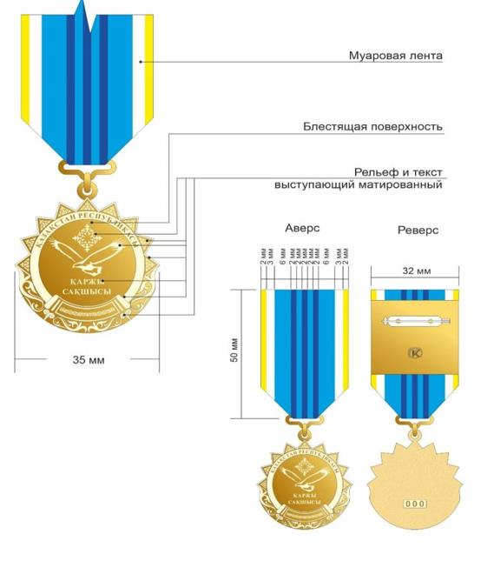

|  |  |
| --- | --- |
|  |  |
|  | ПРИЛОЖЕНИЕ 2  к Указу Президента  Республики Казахстан  от 31 мая 2021 года  № 583 |
|  | Приложение 15  к описаниям |

**Медаль "Мінсіз қызметі үшін" I степени**

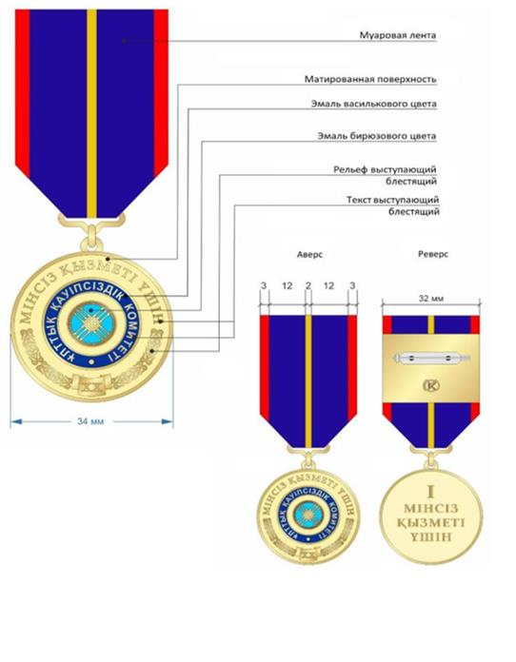

|  |  |
| --- | --- |
|  |  |
|  | ПРИЛОЖЕНИЕ 3 к Указу Президента Республики Казахстан от 31 мая 2021 года № 583 |
|  | Приложение 16 к описаниям |

**Медаль "Мінсіз қызметі үшін" II степени**

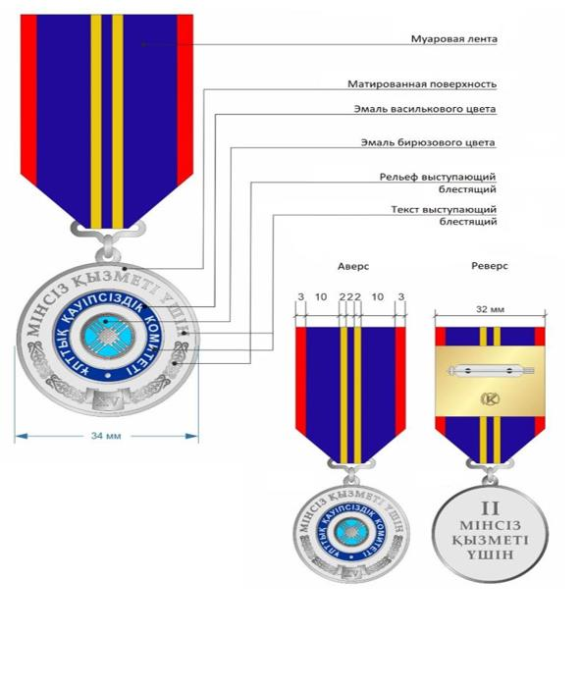

|  |  |
| --- | --- |
|  |  |
|  | ПРИЛОЖЕНИЕ 4 к Указу Президента Республики Казахстан от 31 мая 2021 года № 583 |
|  | Приложение 17 к описаниям |

**Медаль "Мінсіз қызметі үшін" III степени**

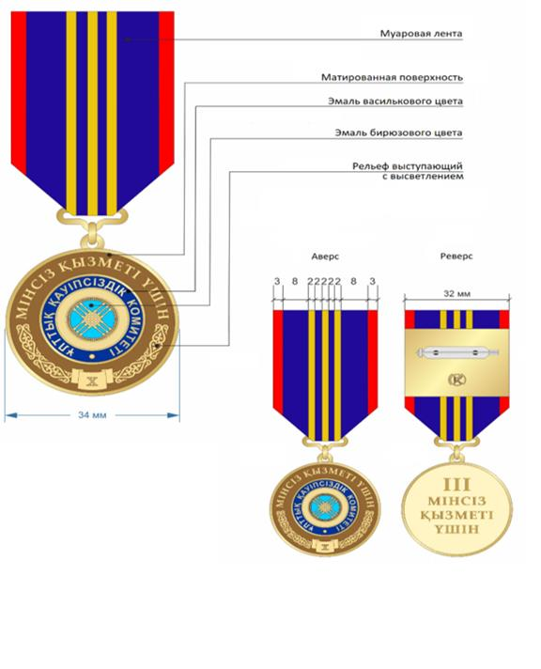

|  |  |
| --- | --- |
|  |  |
|  | ПРИЛОЖЕНИЕ 5 к Указу Президента Республики Казахстан от 31 мая 2021 года № 583 |
|  | Приложение 26 к описаниям |

**Медаль "Шекараны үздік күзеткен үшін"**

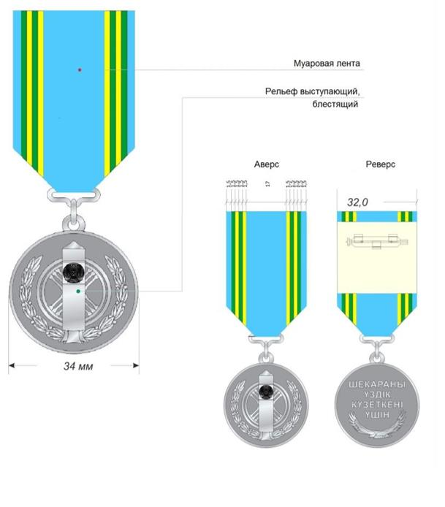

|  |  |
| --- | --- |
|  |  |
|  | ПРИЛОЖЕНИЕ 6 к Указу Президента Республики Казахстан от 31 мая 2021 года № 583 |
|  | Приложение 36 к описаниям |

**Медаль "Елбасының қауіпсіздігін айбынды атқарғаны үшін"**

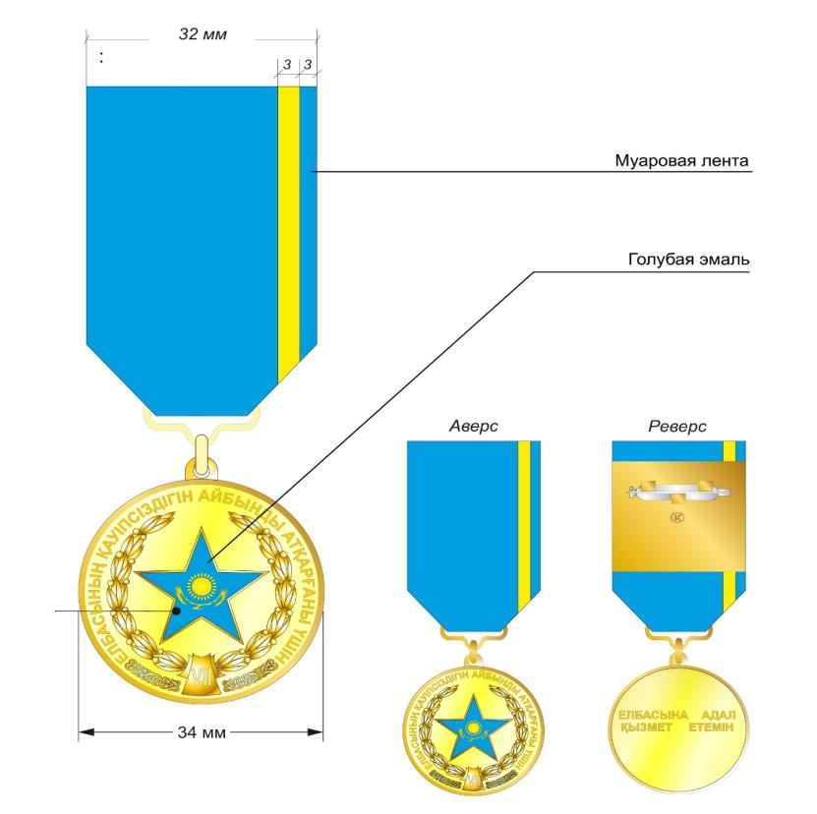

|  |  |
| --- | --- |
|  |  |
|  | ПРИЛОЖЕНИЕ 7 к Указу Президента Республики Казахстан от 31 мая 2021 года № 583 |
|  | Приложение 54-1 к описаниям |

**Медаль "Ел қорғаны"**

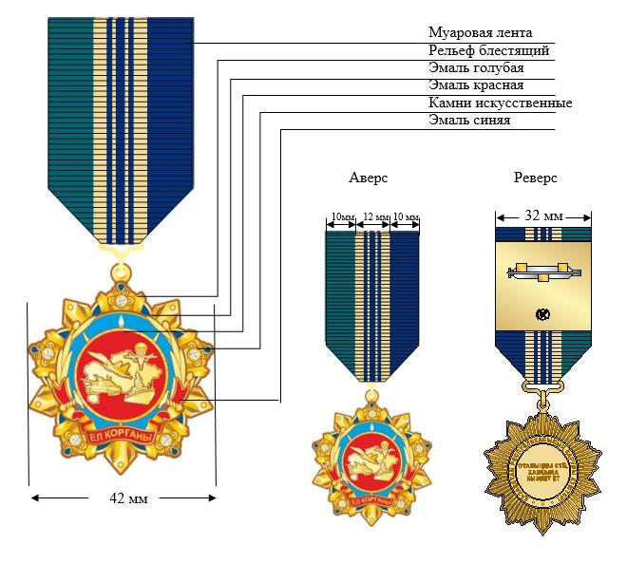

|  |  |
| --- | --- |
|  |  |
|  | ПРИЛОЖЕНИЕ 8 к Указу Президента Республики Казахстан от 31 мая 2021 года № 583 |
|  | Приложение 66 к описаниям |

**Медаль "Мінсіз қызметі үшін" І степени**

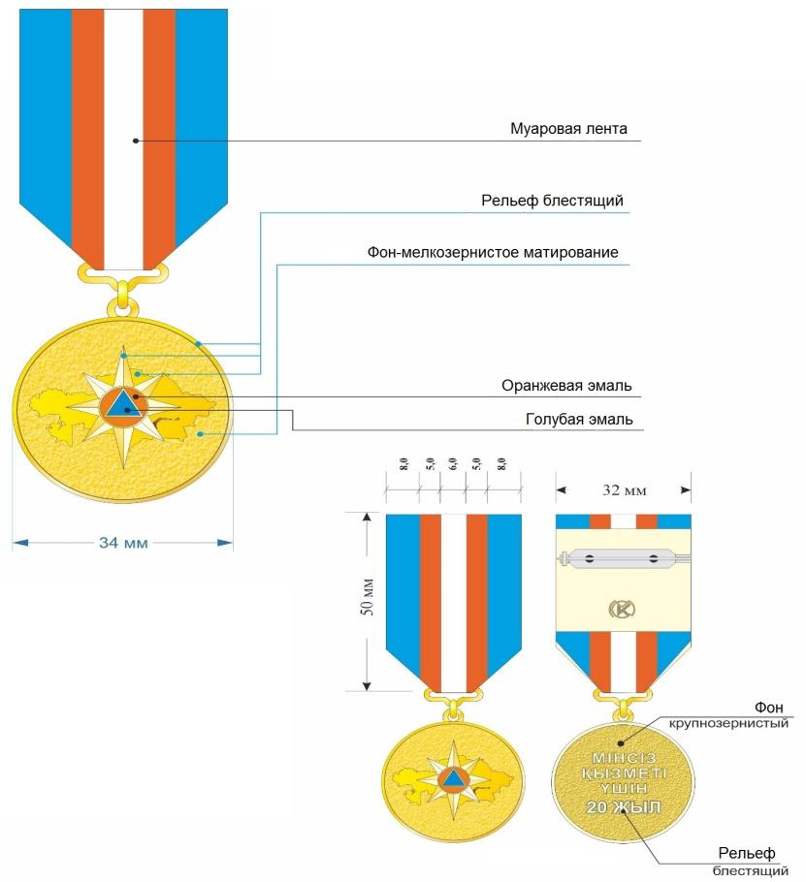

|  |  |
| --- | --- |
|  |  |
|  | ПРИЛОЖЕНИЕ 9 к Указу Президента Республики Казахстан от 31 мая 2021 года № 583 |
|  | Приложение 67 к описаниям |

**Медаль "Мінсіз қызметі үшін" ІІ степени**

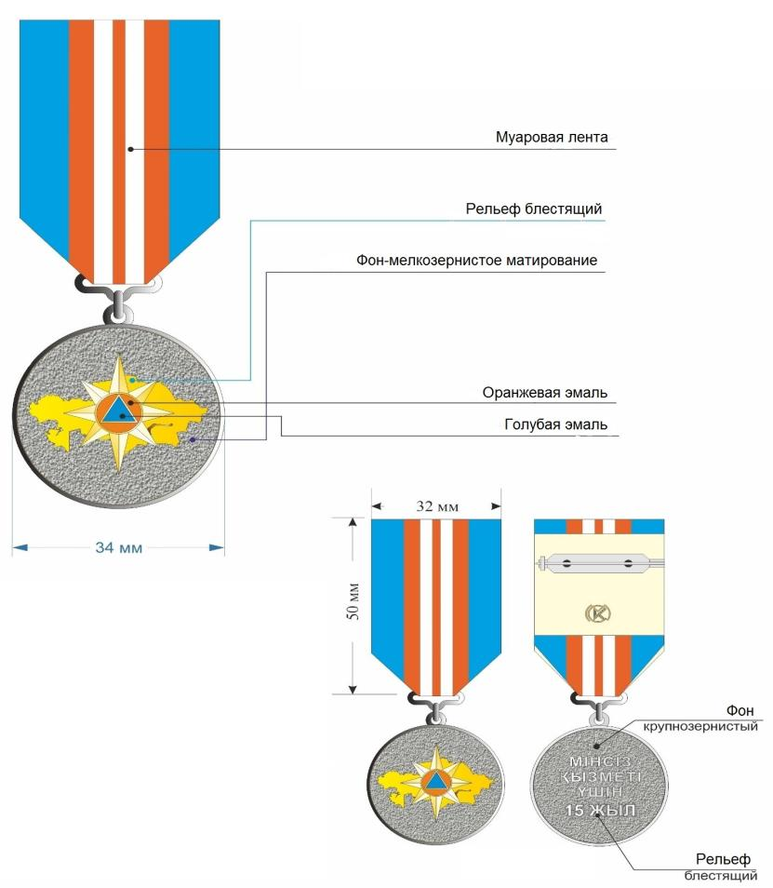

|  |  |
| --- | --- |
|  |  |
|  | ПРИЛОЖЕНИЕ 10 к Указу Президента Республики Казахстан от 31 мая 2021 года № 583 |
|  | Приложение 68 к описаниям |

**Медаль "Мінсіз қызметі үшін" ІІІ степени**

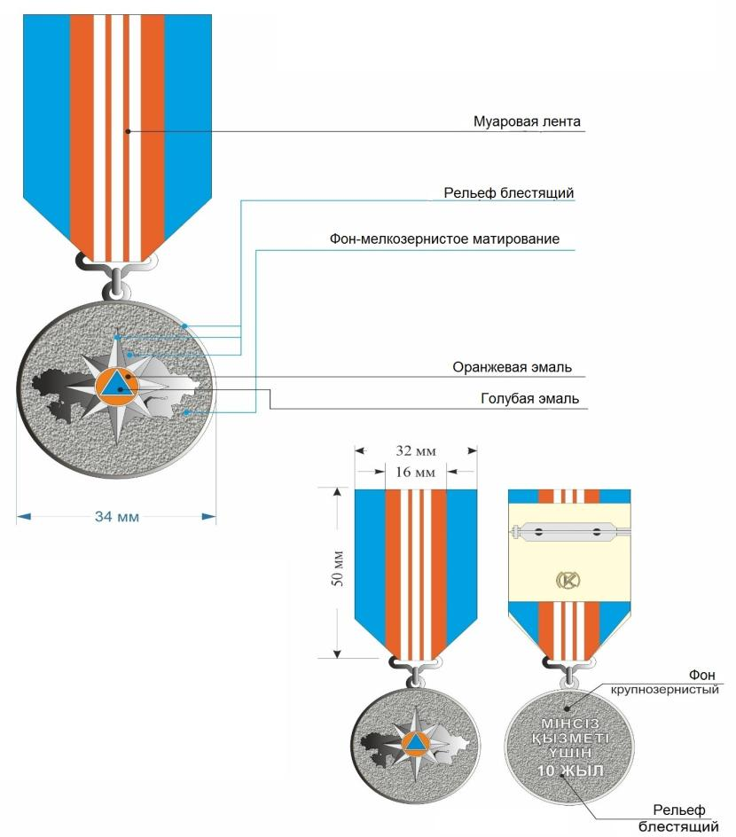

|  |  |
| --- | --- |
|  |  |
|  | ПРИЛОЖЕНИЕ 11 к Указу Президента Республики Казахстан от 31 мая 2021 года № 583 |
|  | Приложение 78 к описаниям |

**Нагрудный знак "Сот жүйесінің үздігі"**

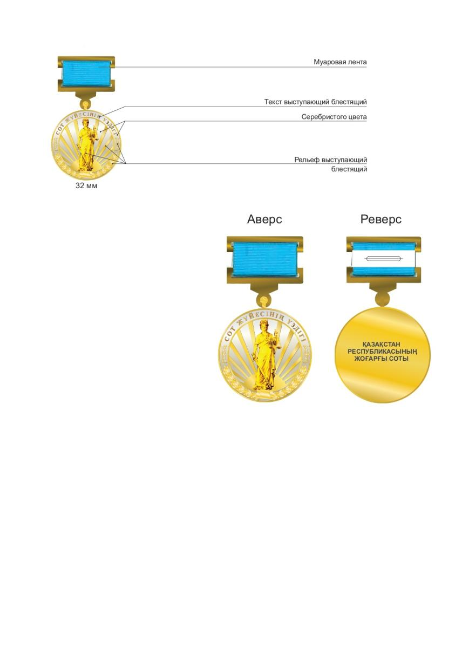

|  |  |
| --- | --- |
|  |  |
|  | ПРИЛОЖЕНИЕ 12 к Указу Президента Республики Казахстан от 31 мая 2021 года № 583 |
|  | Приложение 81 к описаниям |

**Нагрудный знак "Прокуратура үздігі"**

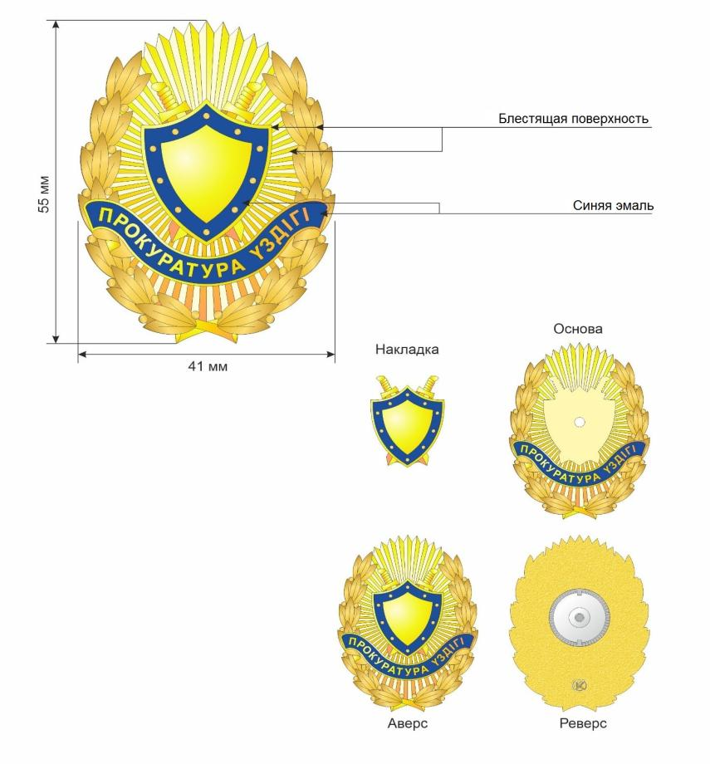

|  |  |
| --- | --- |
|  |  |
|  | ПРИЛОЖЕНИЕ 13 к Указу Президента Республики Казахстан от 31 мая 2021 года № 583 |
|  | Приложение 84 к описаниям |

**Нагрудный знак "Мемлекеттік аудит және қаржылық бақылау саласының үздігі"**

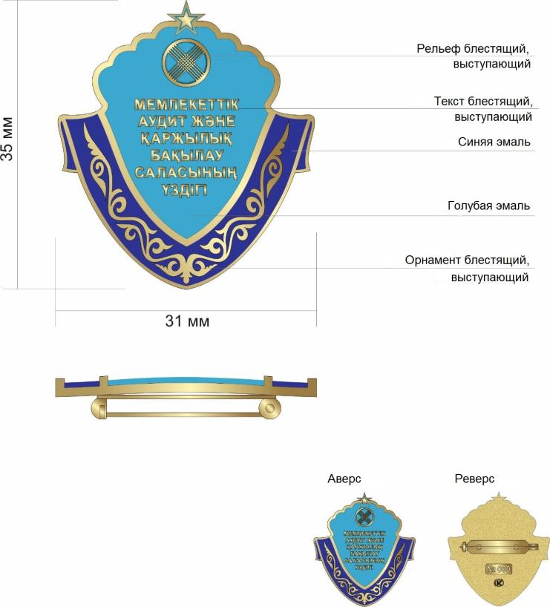

|  |  |
| --- | --- |
|  |  |
|  | ПРИЛОЖЕНИЕ 14 к Указу Президента Республики Казахстан от 31 мая 2021 года № 583 |
|  | Приложение 87 к описаниям |

**Нагрудный знак "Ұлттық қауіпсіздік комитетінің үздігі"**

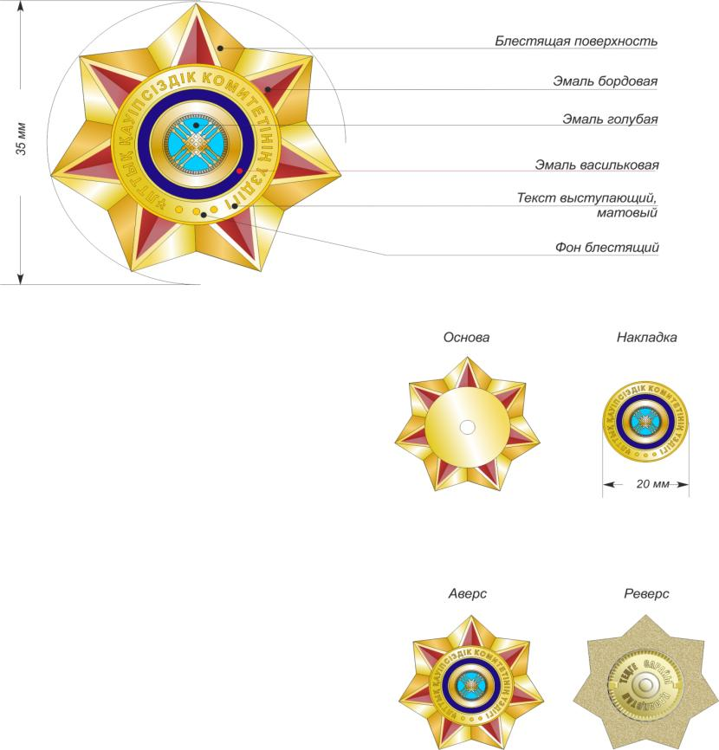

|  |  |
| --- | --- |
|  |  |
|  | ПРИЛОЖЕНИЕ 15 к Указу Президента Республики Казахстан от 31 мая 2021 года № 583 |
|  | Приложение 90 к описаниям |

**Нагрудный знак "Шекара қызметінің үздігі"**

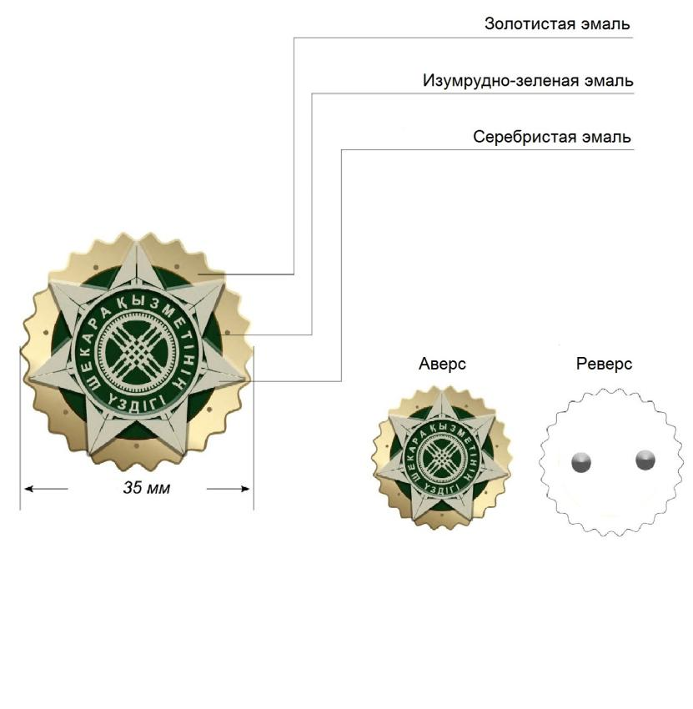

|  |  |
| --- | --- |
|  |  |
|  | ПРИЛОЖЕНИЕ 16 к Указу Президента Республики Казахстан от 31 мая 2021 года № 583 |
|  | Приложение 92 к описаниям |

**Нагрудный знак "Үздік қызметкер"**

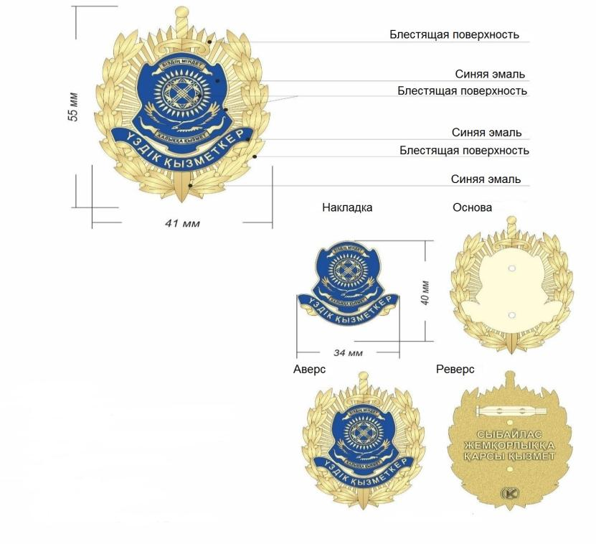

|  |  |
| --- | --- |
|  |  |
|  | ПРИЛОЖЕНИЕ 17 к Указу Президента Республики Казахстан от 31 мая 2021 года № 583 |
|  | Приложение 95 к описаниям |

**Нагрудный знак "Қазақстан Республикасы Мемлекеттік күзет қызметі Айрықша мақсаттағы күштерінің үздігі"**

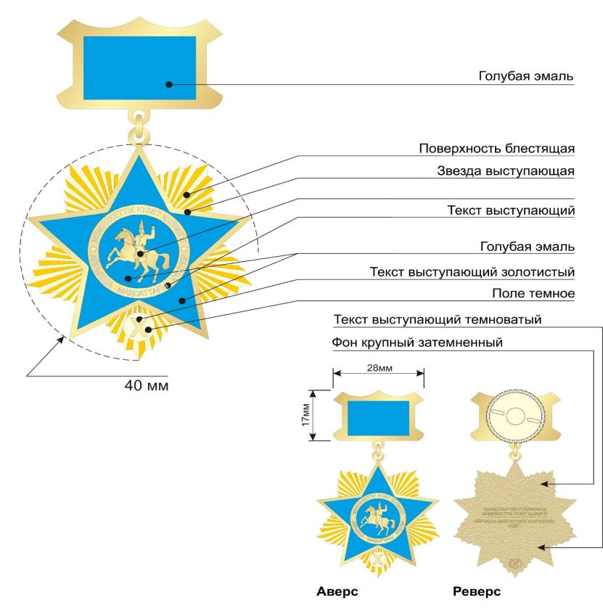

|  |  |
| --- | --- |
|  |  |
|  | ПРИЛОЖЕНИЕ 18 к Указу Президента Республики Казахстан от 31 мая 2021 года № 583 |
|  | Приложение 98 к описаниям |

**Нагрудный знак "Спортшы-жауынгер"**

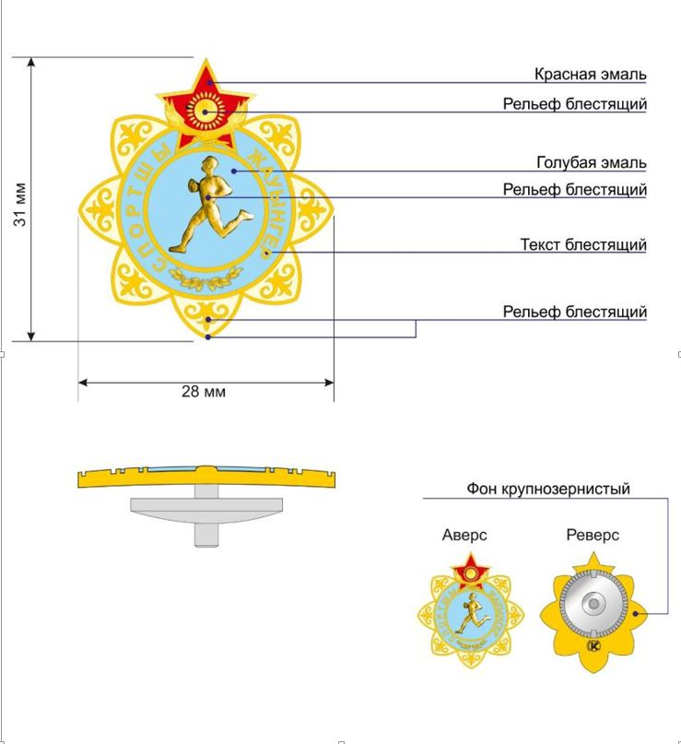

|  |  |
| --- | --- |
|  |  |
|  | ПРИЛОЖЕНИЕ 19 к Указу Президента Республики Казахстан от 31 мая 2021 года № 583 |
|  | Приложение 106 к описаниям |

**Нагрудный знак "Ішкі істер органдарының үздігі"**

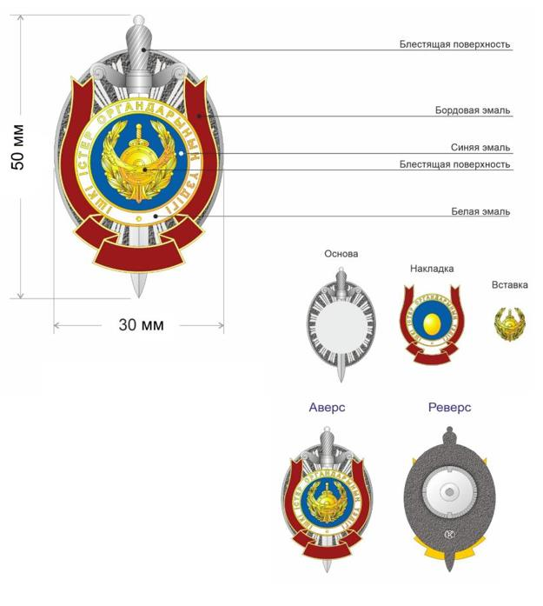

|  |  |
| --- | --- |
|  |  |
|  | ПРИЛОЖЕНИЕ 20 к Указу Президента Республики Казахстан от 31 мая 2021 года № 583 |
|  | Приложение 110 к описаниям |

**Нагрудный знак "Ұлттық ұлан қызметінің үздігі"**

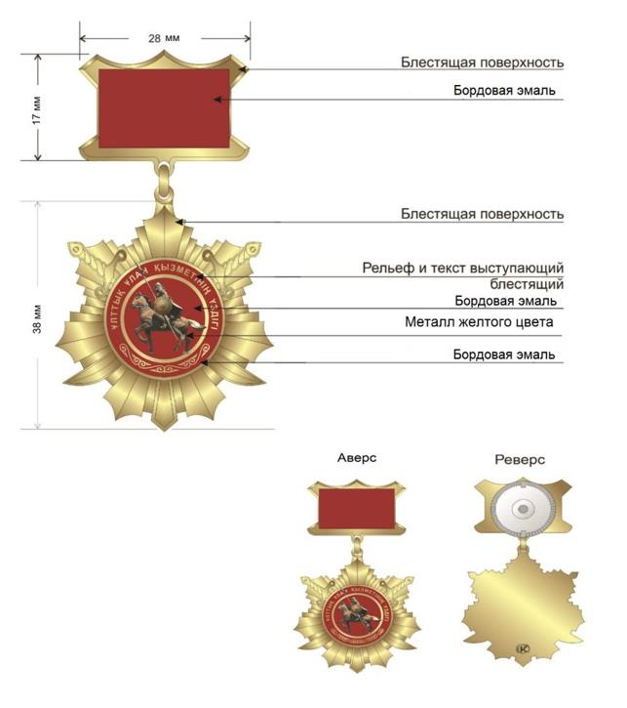

|  |  |
| --- | --- |
|  |  |
|  | ПРИЛОЖЕНИЕ 21 к Указу Президента Республики Казахстан от 31 мая 2021 года № 583 |
|  | Приложение 116 к описаниям |

**Нагрудный знак "Азаматтық қорғау жүйесін дамытуға қосқан үлесі үшін"**

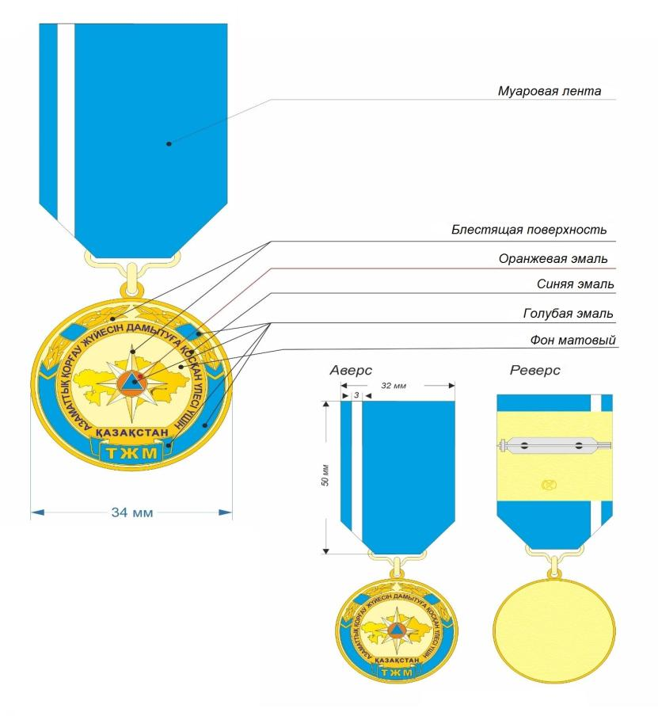

|  |  |
| --- | --- |
|  |  |
|  | ПРИЛОЖЕНИЕ 22 к Указу Президента Республики Казахстан от 31 мая 2021 года № 583 |
|  | Приложение 119 к описаниям |

**Нагрудный знак "Құтқару операцияларына белсенді қатысқаны үшін"**

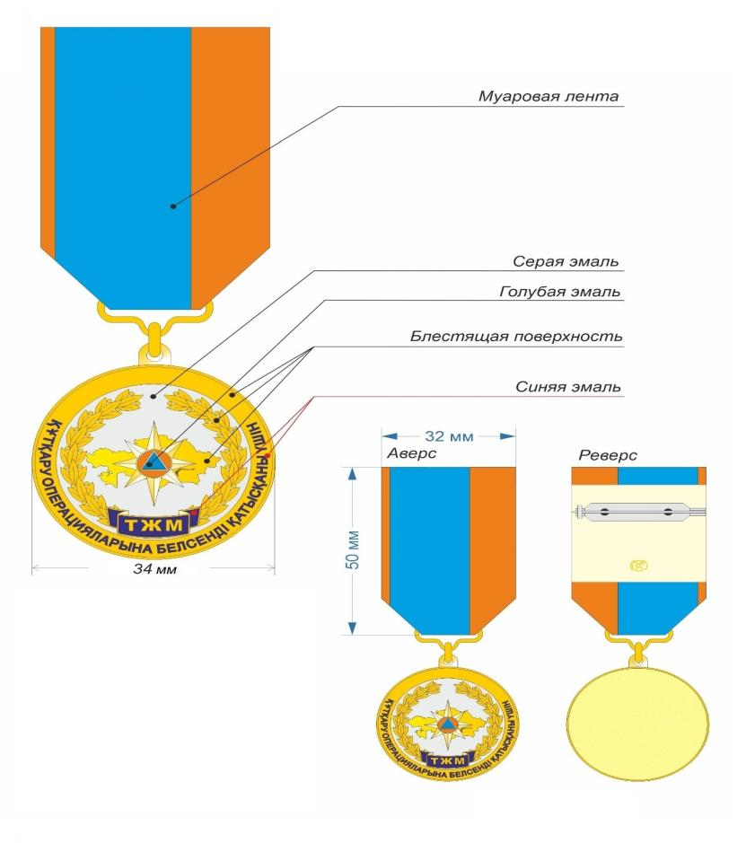

|  |  |
| --- | --- |
|  |  |
|  | ПРИЛОЖЕНИЕ 23 к Указу Президента Республики Казахстан от 31 мая 2021 года № 583 |
|  | Приложение 120 к описаниям |

**Нагрудный знак "Төтенше жағдайдағы ерлігі үшін"**

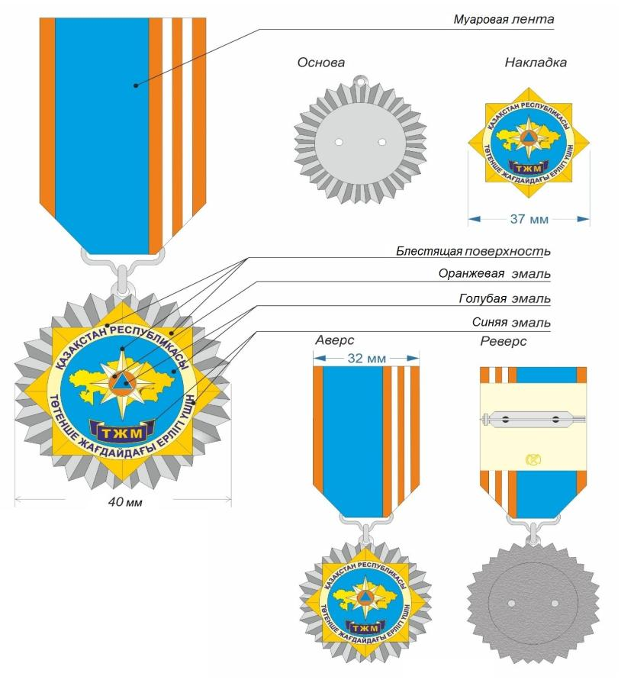

|  |  |
| --- | --- |
|  |  |
|  | ПРИЛОЖЕНИЕ 24 к Указу Президента Республики Казахстан от 31 мая 2021 года № 583 |
|  | Приложение 121 к описаниям |

**Нагрудный знак "Құтқарушы"**

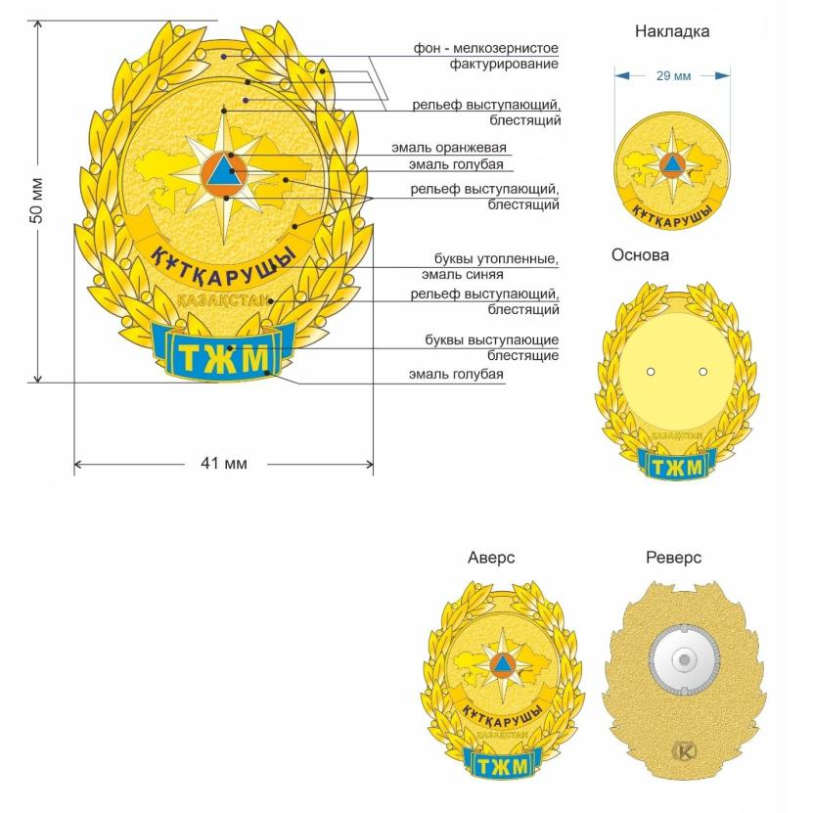

© 2012. РГП на ПХВ «Институт законодательства и правовой информации Республики Казахстан» Министерства юстиции Республики Казахстан